HPLC测定一次性塑料用品中邻苯二甲酸酯类增塑剂
刘超 李来生 许丽丽 王上文
(南昌大学分析测试中心,江西 南昌 330047)
摘要:本文用高压、液体色谱柱Lichrospher C-18(250mm×4·6mmID, 5μm),以乙腈-水为流动相,流速为 1·0mL/min,线性梯度乙腈从70%到100%,采用质谱检测器对邻苯二甲酸酯进行定性鉴定。邻苯二甲酸二 甲脂(DMP)、邻苯二甲酸二乙酯(DEP)、邻苯二甲酸二丁酯(DBP)和邻苯二甲酸二甲酸辛酯(DOP)浓度分别 为1·1~89mg/L, 0·9~74mg/L, 0·9~71mg/L和0·9~68mg/L时线性关系良好,平均回收率分别为83%, 89%, 86%, 87% (n=5)。建立了准确度和灵敏度高,方便快捷有效的一次性塑料用品中邻苯二甲酸酯类增 塑剂的高效液相色谱定量分析方法。
关键词:高效液相色谱法;邻苯二甲酸酯类;增塑剂;测定;塑料制品
中图分类号:O631. 6 文献标识码:A
增塑剂(Plasticizer)系指在塑料、橡胶工业中 通过对高聚物分子的改性来增加加工成型时的可 塑性和流动性,并使成品具有柔韧性的有机物质 通常是一种难挥发的粘稠液体或低熔点固体,常 见的增塑剂是高沸点的邻苯二甲酸酯类(PAEs)。 这类化合物是目前主要的环境污染物之一,广泛 存在于大气、土壤和水体中,并参与生物(包括人 体)的代谢作用。它在润滑剂、驱虫剂、化妆品、去 泡剂、食品包装材料、医疗用具、人造革等生产中 广泛应用。由于邻苯二甲酸酯类增塑剂与塑料基 质之间没有形成共价键,而是以氢键和范德华力 连接,彼此保持各自独立的化学性质,因而在接触 到包装食品中所含的水、油脂时,便会溶出。邻苯 二甲酸酯类化合物的毒性及危害具有微弱的雌激 素效应,具有生殖毒性,会导致生物繁殖能力下降 和生殖器官畸形等,它还具有致突变和致癌作 用[1]。测定邻苯二甲酸酯的主要方法有双波长等 吸收紫外分光光度法、气相色谱法,荧光光谱法以 及反相高效液相色谱法[2-5],其样品主要针对水 体环境污染[6]。
利用高效液相色谱法并结合质谱定性测定一次性塑料用品中的邻苯二甲酸酯类增塑剂,国内的相关报道较少。本文探讨了一次性塑料用品中 的邻苯二甲酸酯类化合物的提取条件,建立了运用高效液相色谱法对其进行定性和定量分析,利 用质谱进一步确认所定性的化合物。
1 实验部分
1. 1 仪器和试剂
ZQ-4000/2695型液相色谱-质谱联用仪, 配有Waters 2996型二极管阵列检测器,Masslynx 4·0色谱工作站(美国Waters公司)。Sartorius电 子天平(精度为十万分之一,德国)。邻苯二甲酸 二甲酯(简称为DMP)、邻苯二甲酸二乙酯(简称 为DEP)、邻苯二甲酸二丁酯(简称为DBP)、邻苯 二甲酸二辛酯(简称为DOP)和三氯甲烷均为分析 纯试剂,乙腈和甲醇(色谱纯)购于Merk公司,水 为二次蒸馏水。
1. 2 色谱及质谱条件
色谱柱: Lichrospher C - 18柱(250mm× 4·6mmID, 5μm);流动相:初始乙腈-水体积比为 70∶30, 10min提高到100%乙腈,保持10min;柱 温: 30℃;流速: 1·0mL/min; DAD检测波长范围: 200~500nm。进样量为10μL。
ESI离子源电离,采用正离子模式。毛细管电 压; 3·0KV;锥孔电压: 30V;离子源温度: 110℃;脱 溶剂温度: 350℃;脱溶剂气流速: 250L/h;锥孔气 流速: 50L/h;扫描质量范围: 50~600amu。
1. 3 标准溶液的配制
分别准确称取含DMP、DEP、DBP、DOP 27·9mg、23·1mg、22·2mg、21·3mg置于一个25mL 容量瓶中,用甲醇稀释并定容至刻度,充分摇匀, 再稀释至1/5浓度,得到质量体积浓度分别为 223·2mg/L、184·8mg/L、177·6mg/L、170·4mg/L 的混合标准液,备用。
1. 4 样品的处理
将一次性塑料袋或保鲜袋剪碎、准确称取 4·0g左右样品,将剪碎的样品放入100mL锥形瓶 中,加入50mL三氯甲烷,浸泡10min,然后过滤, 残渣再用20mL三氯甲烷浸提一次,合并清液,滴 加3mL甲醇,使溶液产生沉淀,放置5min后过滤, 水浴将滤液浓缩至约1mL。往浓缩液中再次滴加 2mL甲醇,进一步产生沉淀,离心,清液转移到 5mL容量瓶中,用甲醇定容至刻度,溶液经微孔滤 膜过滤(0·45μm),进行HPLC分析。
按上法对一次性塑料杯样品进行前处理,但 需超声辅助提取。
2 结果与讨论
2. 1 提取条件的选择
曾选用环己烷、三氯甲烷、正己烷作为提取溶 剂,实验发现用三氯甲烷提取时得到的提取液更 加澄清透明,使得样品的预处理更简单,更有利于 样品的色谱进样分析。在研究过程中发现,当塑 料的厚度小于或等于0·08mm时,不需要超声波 提取,只需三氯甲烷溶液浸泡即可溶出邻苯二甲 酸酯;塑料的厚度大于0·08mm时,需要超声波提 取,以20min为最佳。如果提取的时间过长,会将 大量的塑料单体溶解出来,这些单体是一种强保 留物质,在色谱柱中的保留时间相当长,容易污染 色谱柱。因此,在样品的预处理阶段,要尽可能地 将塑料单体沉淀下来,减少进入色谱柱的量,以免 影响样品的定量分析。实验发现上述提取过程能 保持较高的回收率和重现性。
2. 2 色谱条件的选择
在反相色谱中,常用的流动相为甲醇-水、乙 腈-水。本实验以上两种流动相体系,均能使各 物质分离完全,由于这类物质的疏水性较强,而乙 腈在反相色谱中的洗脱能力比甲醇要强很多,使 用乙腈-水体系,分析时间短,基线更加平稳。当 选择乙腈-水体积比为70∶30等梯度进行洗脱 时,虽然四种酯都能被分开,但分析时间过长;而 如果选择100%的乙腈作流动相,DMP和DEP不 能基线分离。考虑到既能改善分离效果,又可以 缩短分析时间,选择如1. 2中所述的梯度洗脱,分 析结果显示四种酯都能基线分离,整个分析过程 在20min以内可完成,色谱图见图1。
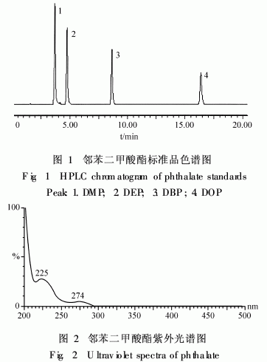
2. 3 邻苯二甲酸酯的定性鉴定
由于样品基体十分复杂,而且不同的样品所 含的杂质差异很大,而邻苯二甲酸酯的含量相对 较低,以往的实验仅基于保留时间定性存在困 难[5]。本实验中先采用保留时间对照法进行初步 定性,进而用二极管阵列紫外检测技术采集各色 谱峰的紫外光谱图(见图2),将所得图谱的形状、 吸收带位置及相对强度与标准品图谱比较对照定 性,再进一步将LC-MS联用仪所得质谱图(图3) 与标准品质谱图对照定性。由于电喷雾质谱是一 种软电离质谱技术,实验中对质谱的毛细管电压、 锥孔电压、离子源温度、去溶剂气流量等条件进行 了优化,使得产生的碎片离子很少。DMP、DEP、 DBP和DOP的分子量分别为194、222、278和 390,实验发现,邻苯二甲酸酯在ESI+模式中[M+ Na]+和[M+K]+有灵敏的响应。
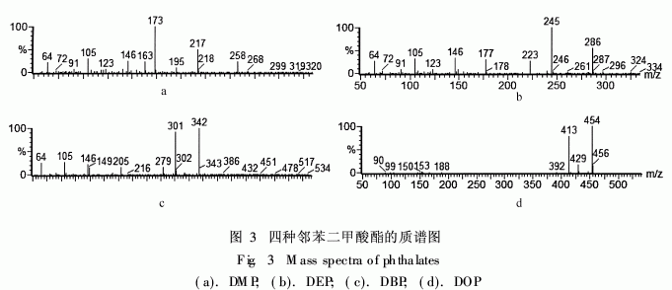
2. 4 标准曲线及最低检测限
将标准储备液用甲醇稀释,得到一系列浓度 的溶液,其中DMP、DEP、DBP、DOP的范围分别为 1·1~89mg/L, 0·9~74mg/L和0·9~71mg/L和 0·9~68mg/L,共6组标准溶液。分别取溶液 10μL进样,定量波长选为270nm,由色谱工作站 处理数据,以浓度为横坐标,峰面积为纵坐标,制 得DMP、DEP、DBP、DOP标准曲线见表1。按三倍 噪声信号推算,分别得到DMP、DEP、DBP、DOP最 低检测限: 0·9ng, 1·1ng, 2·1ng, 2·4ng。
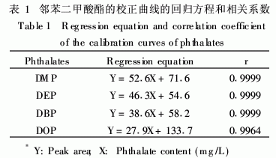
2·5 回收率测定
将塑料袋剪碎,准确称取已知DMP、DEP、 DBP、DOP含量的塑料袋平行样品两份,质量分别 为4·0725g和4·0318g,在两份试样中分别加入 1mL和2mL的混合标准溶液,进行全程加标回收 率试验,取5次测定的结果计算回收率,得到 DMP、DEP、DBP、DOP的平均回收率分别为: 83%, 89%, 86%, 87% (n=5)。所得结果列于表2中.
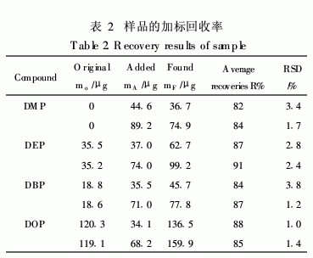
2. 6 样品的测定
采用以上的实验方法对塑料样品进行了测 定,测定结果见表3。其中: 1.一次性塑料杯A; 2. 一次性塑料杯B; 3.一次性塑料袋A; 4.一次性塑 料袋B; 5.保鲜袋A; 6.保鲜袋B。每一种样品重 复测定3次,所测定得到的DEP、DBP和DOP的 RS范围分别为: 2·4-3·3%, 2·5~4·0%, 2·2~ 2·9%。图4(a、b、c)为部分样品的色谱图。
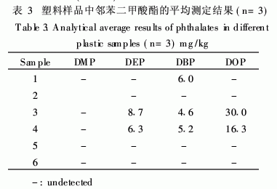
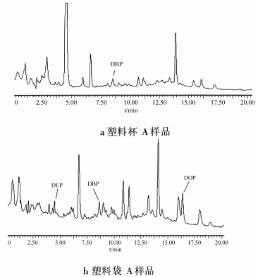
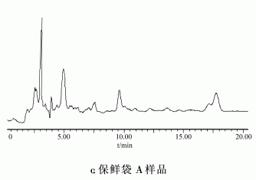
图4 一次性塑料杯塑料袋和保鲜袋A样品的色谱图
Fig. 4 HPLC chromatogram of sample in plasti cupA bagA and presenation bagA
参考文献:
[1]李满秀,王华燕.荧光法测定环境样品中的邻苯二甲酸 酯[J].分析化学. 2005, 33(9): 1315-1317
[2]颜文红,叶常明.分光光度法同时测定水中邻苯二甲酸 和邻苯二甲酸二甲酯[J].环境化学. 1995, 14(2): 145- 150.
[3]HAO Y S. Simultaneous screening and determination eight phthalates in plastic products for food use by sonication-as-
sisted extraction/GC-MS methods[ J].Talanta, 2005, 66 (3): 734-739.
[4] Jara S, Lysebo C, Greibrokk T, et a.l Determination of phthalates in water samples using polystyrene solid-phase
extraction and liquid chromatography quantification [ J]. Analytica Chimica Acta, 2000, 407(1-2): 165-171.
[5]Lopez-JimenezF J, Rubio S, Perez-BenditoD.Determina- tion of phthalate ersters in sewage by hemimicelles-based
solid-phase extraction and liquid chromatography-mass spectrometry[ J].Analytica Chimica Acta, 2005, 551 (1- 2): 142-149.
[6]Water quality-Determinatiion of phthalate (dimethyl dibu- tyl dioctyl)-Liquid chromatogramphy(水质邻苯二甲酸二
甲(二丁、二辛)酯的测定液相色谱法). [S].国家环境 保护总局,HJ/T72-2001, 2001.

